隐函数的导数
一、求由下列方程所确定的隐函数的导数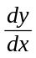：
1．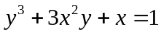 2．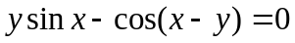

3．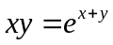 4．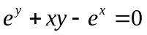

*5. 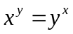

二、求由下列参数方程所确定的函数的导数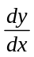：
1．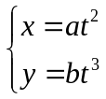 2．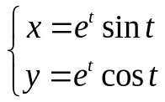

3．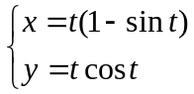 4．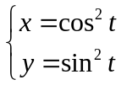

三、求下列曲线的切线方程：
1. 曲线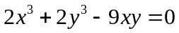在点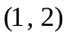处； 2. 曲线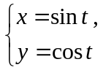 在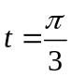相应的点处.

微 分
求下列函数的微分：
1．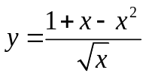 2．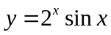

3．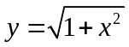 4．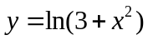

5．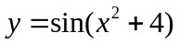 6．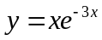

7． 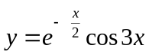 8．